Avropsvägledning
Vägsalt och dammbindningsmedel 2022

Innehåll
1. Inledning 3
1.1 Får vi använda Vägsalt och dammbindningsmedel 2022? 3
2. Syfte och mål med ramavtalet 3
3. Vad kan du köpa från ramavtalet? 3
3.1 Produktområden 3
3.2 Viktigt att notera gällande produktområde 3. Cirkulärt salt 4
3.3 Geografiska områden 4
4. Så använder du ramavtalet 4
5. Kontrakt 5
6. Leverans 5
6.1 Volympaketeringar 5
7. Prislistor, förfrågningsunderlag och krav 5
8. Har du frågor? 6

Inledning
Detta avropsstöd är framtaget för avropsberättigade kunder i syfte att underlätta vid avrop från ramavtalet Vägsalt och dammbindningsmedel 2022. Avropande myndigheter och enheter är fria att utforma sina avrop hur de vill, så länge dessa inte strider mot ramavtalets villkor eller mot Lagen om offentlig upphandling (LOU).

Får vi använda Vägsalt och dammbindningsmedel 2022?
För att kunna avropa på ramavtalet behöver din verksamhet vara avropsberättigade, sök fram din verksamhet under fliken ”Är jag berättigad?” på ramavtalets webbsida. Din verksamhet ska även finnas med i bilagan över avropsberättigade parter, bilagan finner du under fliken ”Stöddokument”.
Om din verksamhet är avropsberättigade och ni vill kunna avropa på avtalet vill vi att ni gör en avropsanmälan, vilket görs på ”Mina sidor”. Behörig person i din verksamhet loggar in på ”Mina sidor” och anmäler verksamheten. Kontakta Inköpscentralen om du inte vet vem som kan göra en avropsanmälan, kontaktuppgifter till oss finner du längs ned i avropsvägledningen.

Syfte och mål med ramavtalet
Bristande vinterväghållning ökar olycksrisken i trafiken och påverkar framkomligheten. Ramavtalets syfte är att tillhandahålla vägsalt åt upphandlande myndighet för halkbekämpning på bil-, gång- och cykelvägar samt andra allmänna ytor. Avrop kan även ske av dammbindningsmedel. Genom att applicera dammbindningsmedel säkerställs en effektiv bindning av grus och damm på grusvägar vilket medför ökad trafiksäkerhet, samtidigt som vägens yta stärks.

Vad kan du köpa från ramavtalet?
Ramavtalet består av tre produktområden och en geografisk indelning som motsvarar landets kommuner.
För varje anbudsområde (geografiskt område och produktområde) är en leverantör antagen. Ramavtalsleverantör för respektive anbudsområde återfinns i dokumentet ”Geografiska områden och produktområden - Vägsalt och dammbindningsmedel 2022”.

Produktområden
Ramavtalet omfattar tre produktområden:
- Vintervägsalt, Natriumklorid (NaCl)
- Dammbindningsmedel, Kalciumklorid (CaCl2)
- Cirkulärt (Hållbart) salt

Viktigt att notera gällande produktområde 3. Cirkulärt salt
Produkten Cirkulärt salt är utvunnet ur flygaska, och har därmed en mycket lägre miljöpåverkan än traditionellt vägsalt. Men produkten har något högre fukthalt och en finare kornstruktur, vilket gör att det inte fungerar i traditionella saltspridare för torrsalt.

OBSERVERA
Cirkulärt salt passar utmärkt för att lösas i vatten, och är därför mest lämpad för saltlaketillverkning.
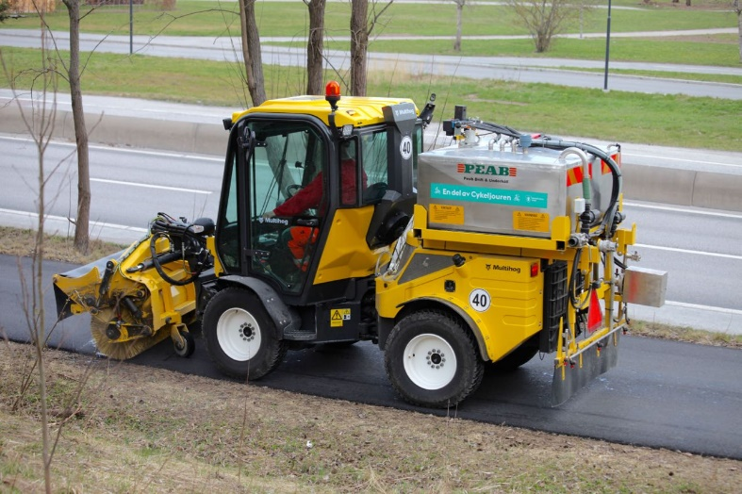

Geografiska områden
Ramavtalet omfattar hela Sverige och är indelad i 290 geografiska områden som motsvarar landets kommuner.

Så använder du ramavtalet
Avrop sker löpande genom att du kontaktar den ramavtalsleverantör som är antagen för det anbudsområde som beställningen avser.
Avrop av vintervägsalt, natriumklorid (NaCl), dammbindningsmedel, kalciumklorid (CaCl2) och Cirkulärt (Hållbart) salt ska kunna ske genom att beställning skickas fysiskt eller elektroniskt, eller meddelas per telefon till aktuell ramavtalsleverantör. Beställning ska kunna ske under kontorstid under 8 timmar mellan klockan 08.00 och 16.00.
Beställning utanför kontorstid ska kunna erbjudas för natriumklorid (NaCl)
vid akuta situationer som snabba väderomställningar.

Samtliga beställningar ska omgående efter mottagande av order bekräftas med orderbekräftelse innehållande leveranstidpunkt.

Kontrakt
Kontrakt enligt ramavtalet ska tilldelas innan ramavtalets avtalsperiod upphör. Med kontrakt menas bindande avtal mellan den avropsberättigade och leverantören om anskaffning av varor och tjänster enligt ramavtalet. Mall för kontrakt återfinns under avropsstödet.

Leverans
För Natriumklorid (NaCl), Kalciumklorid (CaCl2) och Cirkulärt salt, ska leverans ske senast två (2) arbetsdagar efter lagd beställning, såvida inget annat överenskommits mellan avropsberättigad och leverantören. Avvikelser i leveranstiden ska kommuniceras med avropsberättigad så snart som möjligt, helst redan i orderbekräftelsen.

Volympaketeringar
Volympaketeringar för respektive produktområden är enligt nedan. För samtliga produktområden finns ingen minsta beställningsmängd vid hämtning vid leverantörens lager.
- Vintervägsalt natriumklorid (NaCl)
  - Lösvikt/bulk leverans om 36 ton eller mer. Minsta beställningsmängd är 36 ton.
  - Säck 1000 kg med lyftöglor

- Dammbindningsmedel kalciumklorid (CaCl2)
  - Säck 1000 kg med lyftöglor. Minsta beställningsmängd är 36 ton.

- Cirkulärt (Hållbart) Salt
  - Säck 1000 kg med lyftöglor.

Prislistor, förfrågningsunderlag och krav
Denna avropsvägledning och de tillhörande bilagorna ska räcka för de flesta som använder ramavtalet.
Själva ramavtalet med tillhörande bilagor hittar du genom att klicka på fliken ”Leverantörer” på ramavtalets webbsida, därefter klickar du på ”Visa avtalet i TendSign”. Ett nytt fönster eller flik kommer att öppnas och till höger ligger aktuell leverantörs ramavtal med bilagor publicerade.
En viktig del av ett ramavtal är förfrågningsunderlaget (FFU) och upphandlingsdokumenten (UHD) med bilagor. FFU och UHD hittar du genom att, i TendSign, klicka på ”Länk till FFU/Upphandlingsdokument”, för att komma till en sida där du kan ladda ner dessa i komprimerat format.

Har du frågor?
I denna avropsvägledning har vi försökt konkretisera avropsprocessen men vi är medvetna om att det kan finnas frågor. Kolla gärna under ”Frågor och Svar” längst ned på ramavtalets webbsida för att söka svar på din fråga.
Du är alltid välkommen att kontakta oss på Inköpscentralen om du har frågor om ramavtalet och hur köp går till:

Telefon: 08-525 029 96
E-post: inkopscentralen@adda.se

De antagna leverantörernas kontaktuppgifter finner du under fliken ”Leverantörer” på ramavtalets webbsida. Kontakta respektive leverantör om du har produktrelaterade frågor.

